Zwierzęta na wsi
Cele:
- rozwijanie wrażliwości słuchowej poprzez dostarczanie różnorodnych bodźców słuchowych (odgłosy zwierząt),
- nabywanie umiejętności wyodrębniania grup według podanego kryterium (rodzaju),
- rozwijanie umiejętności przeliczania na konkretach
- rozwijanie umiejętności manualnych.
Pomoce: obrazki zwierząt żyjących na wsi, gra na platformie learningapps.org, klocki.
Przebieg zabawy:
- „Zwierzęta z wiejskiej zagrody” - grupowanie zwierząt według rodzaju, liczenie zwierząt danego rodzaju, wspólne przeliczanie z rodzicem. (rodzic może wydrukować zwierzęta, a dziecko powycinać, następnie należy nazywać obrazki i łączyć je
w grupy).
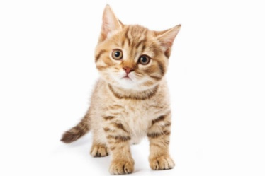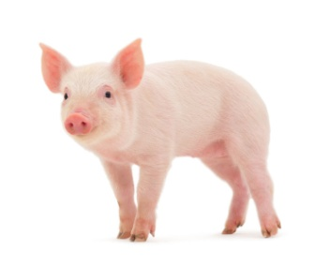
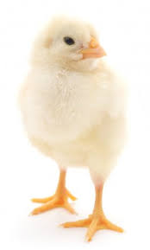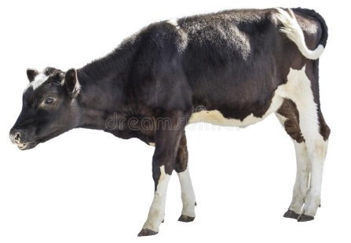
- „Co to za zwierzę?” – gra polegająca na dopasowaniu dźwięku do obrazka (proszę wejść na stronę https://learningapps.org/watch?v=pmom3uikk19 i postępować według instrukcji).
- „Klockowe puzzle” – poniżej obrazki do wydruku i pocięcia na kilka części. Zadaniem dziecka jest ułożenie całego zwierzątka z pociętych części. Poszczególne części obrazka, możemy nakleić na klocki i stworzyć własne puzzle. Poniżej przykładowe zdjęcia jak przygotować zabawę.
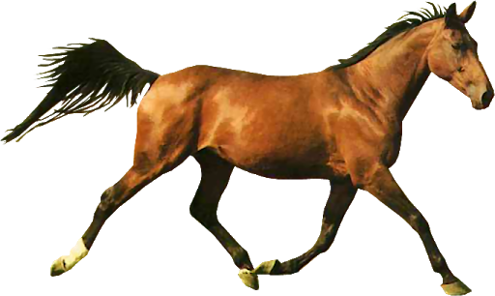

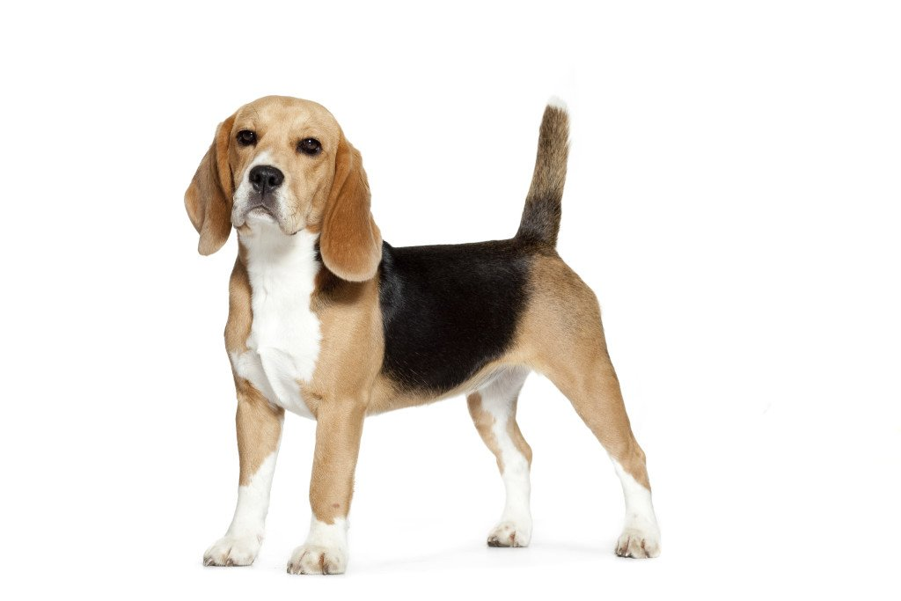
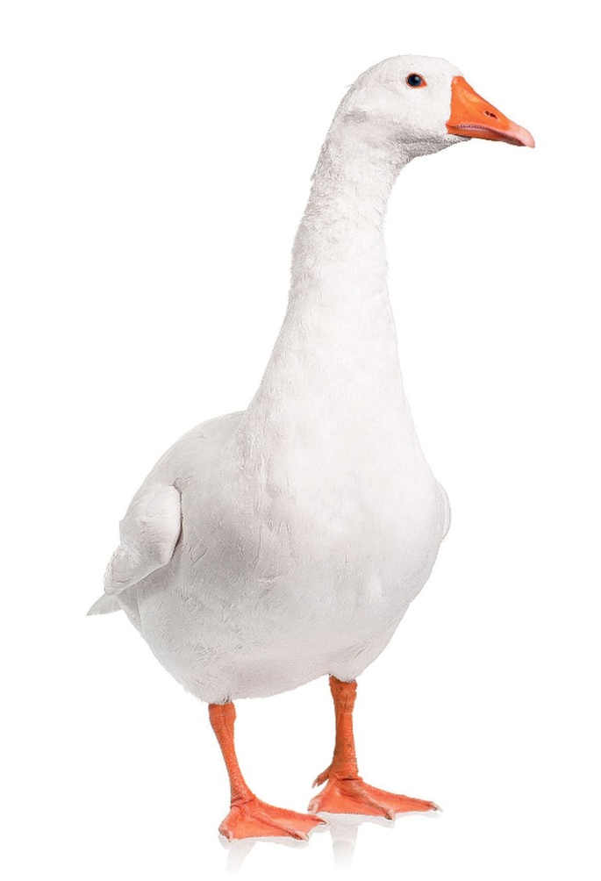
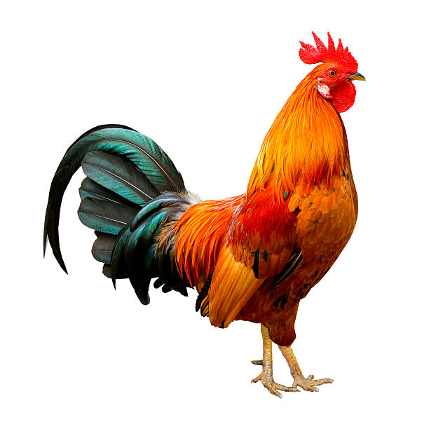
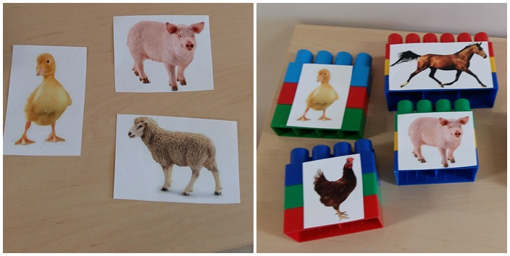
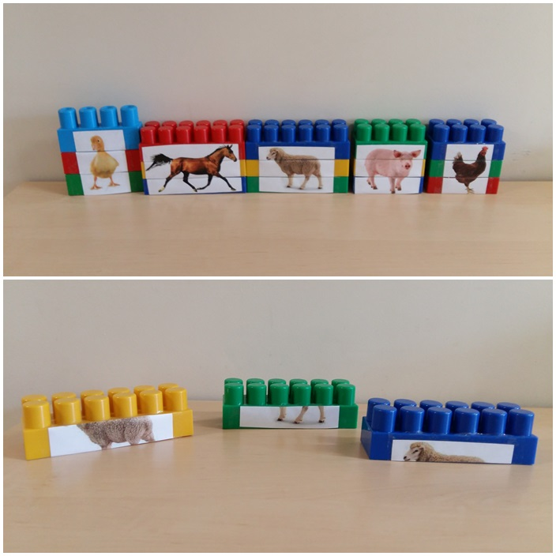
Miłej zabawy

